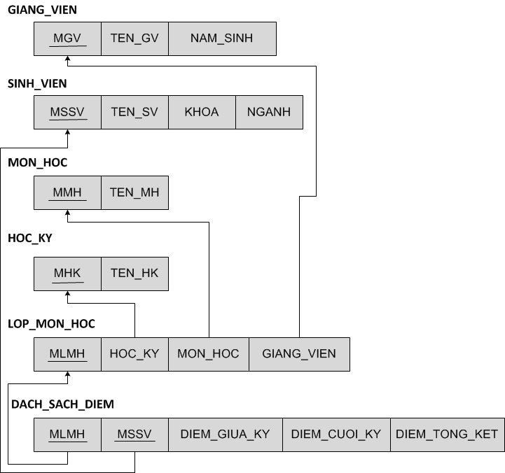

Các bảng dữ liệu:

GIANG_VIEN (Giảng viên)

|  |  |  |  |  |  |
| --- | --- | --- | --- | --- | --- |
| Tên Thuộc Tính | Kiểu dữ liệu | Kích thước | Primary key/Foreign key (PK/FK_<table2>) | Not null | Ghi chú |
| MGV | INT |  | PK | ✓ | Mã GV |
| TEN_GV | Nvarchar | 25 |  |  | Tên GV |
| NAM_SINH | INT |  |  |  | Năm sinh |

SINH_VIEN (Sinh viên)

|  |  |  |  |  |  |
| --- | --- | --- | --- | --- | --- |
| Tên Thuộc Tính | Kiểu dữ liệu | Kích thước | Primary key/Foreign key (PK/FK_<table2>) | Not null | Ghi chú |
| MSSV | INT |  | PK | ✓ | Mã số SV |
| TEN_SV | Nvarchar | 25 |  |  | Tên SV |
| KHOA | INT |  |  |  | Khoá |
| NGANH | Nvarchar | 25 |  |  | Ngành |

MON_HOC (Môn học)

|  |  |  |  |  |  |
| --- | --- | --- | --- | --- | --- |
| Tên Thuộc Tính | Kiểu dữ liệu | Kích thước | Primary key/Foreign key (PK/FK_<table2>) | Not null | Ghi chú |
| MMH | INT |  | PK | ✓ | Mã MH |
| TEN_MH | Nvarchar | 25 |  |  | Tên MH |

HOC_KY (Học kỳ)

|  |  |  |  |  |  |
| --- | --- | --- | --- | --- | --- |
| Tên Thuộc Tính | Kiểu dữ liệu | Kích thước | Primary key/Foreign key (PK/FK_<table2>) | Not null | Ghi chú |
| MHK | INT |  | PK | ✓ | Mã HK |
| TEN_HK | Nvarchar | 25 |  |  | Tên HK |

LOP_MON_HOC (Danh sách các môn học được mở trong học kỳ)

|  |  |  |  |  |  |
| --- | --- | --- | --- | --- | --- |
| Tên Thuộc Tính | Kiểu dữ liệu | Kích thước | Primary key/Foreign key (PK/FK_<table2>) | Not null | Ghi chú |
| MLMH | INT |  | PK | ✓ | Mã lớp MH |
| HOC_KY | INT |  | FK_HOC_KY | ✓ | Học kỳ |
| MON_HOC | INT |  | FK_MON_HOC | ✓ | Môn học |
| GIANG_VIEN | INT |  | FK_GIANG_VIEN |  | Giảng viên |

DANH_SACH_DIEM (Danh sách sinh viên của mỗi môn học được mở trong học kỳ và điểm)

|  |  |  |  |  |  |
| --- | --- | --- | --- | --- | --- |
| Tên Thuộc Tính | Kiểu dữ liệu | Kích thước | Primary key/Foreign key (PK/FK_<table2>) | Not null | Ghi chú |
| MLMH | INT |  | PK/FK_LOP_MON_HOC | ✓ | Mã lớp MH |
| MSSV | INT |  | PK/FK_SINH_VIEN |  | Mã số SV |
| DIEM_GIUA_KY | INT |  |  |  | Điểm giữa kỳ |
| DIEM_CUOI_KY | INT |  |  |  | Điểm cuối kỳ |
| DIEM_TONG_KET | INT |  |  |  | Điểm tổng kết |